PRUEBAS LIBRES PARA LA OBTENCIÓN DEL TÍTULO DE GRADUADO EN EDUCACIÓN SECUNDARIA OBLIGATORIA DESTINADAS A PERSONAS MAYORES DE DIECIOCHO AÑOS EN LA COMUNIDAD AUTÓNOMA DE CASTILLA-LA MANCHA

Cuestionario segunda prueba 2025

ÁMBITO DE LA COMUNICACIÓN - FRANCÉS

Apellidos __________________________________ Nombre ______________________
DNI / NIE ___________________
Centro de examen _________________________________________

Instrucciones Generales:

- Duración del ejercicio: 1 hora y 30 minutos.
- Mantenga su DNI en lugar visible durante la realización de la prueba.
- Realice cada ejercicio en los espacios reservados para ello a continuación de cada pregunta y entregue este cuadernillo completo al finalizar la prueba.
- Lea detenidamente los textos, cuestiones o enunciados.
- Cuide la presentación y la ortografía.
- Revise la prueba antes de entregarla.
- La audición se escuchará tres veces.
- Se puede usar diccionario bilingüe sin apéndice de gramática.
- Asegúrese de responder en francés y sin abreviaturas.

Criterios de calificación:
Este ejercicio se calificará numéricamente entre 0 y 10.
Nota: Para superar la materia de FRANCÉS correspondiente al ámbito de la comunicación, deberá obtener una puntuación mínima de cinco puntos.

COMPRÉHENSION ÉCRITE

Lisez le document :

Salut tout le monde !

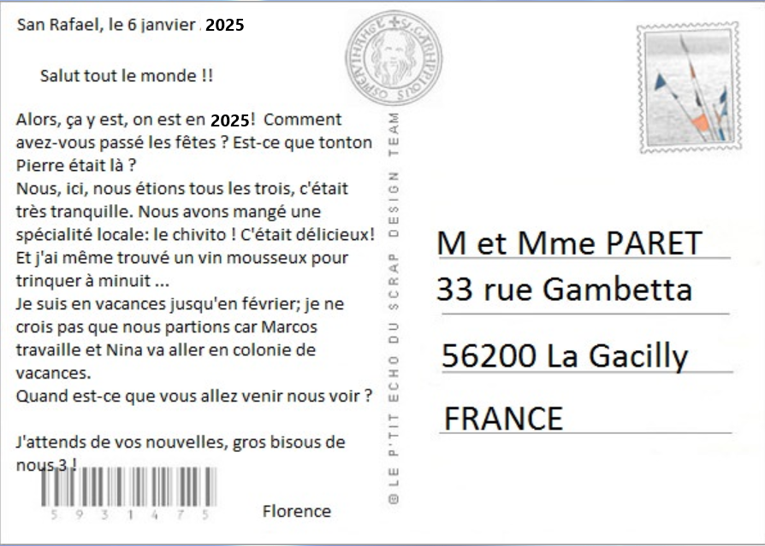
Source : https://laclassedefabienne.blogspot.com/2017/01/carte-postale.html

1. Choisis l’option correcte :
(1 point) (0,25 pt c/u)
a) Nina retourne à l’école
Vrai Faux On ne sait pas
b) Florence va partir en vacances
Vrai Faux On ne sait pas
c) Florence va bientôt voir M. et Mme. Paret
Vrai Faux On ne sait pas
d) L’oncle de Florence a passé les fêtes avec M. et Mme. Paret.
Vrai Faux On ne sait pas

2. Choisis l’option correcte :
(1 point) (0,2 pt c/u)

a) Qui écrit cette carte ?
Un membre de la famille Une collègue Une amie

b) De quelles fêtes parle – t – elle ?
Des fêtes de Pâques Des fêtes de fin d’année De la fête nationale

c) Qu’est – ce qu’un vin mousseux ?
Un vin blanc De la bière Un vin effervescent

d) Qu’ont – ils mangé ?
Un plat épicé Un plat étrange Un plat local

e) Florence habite
En France À l’étranger

VOCABULAIRE

3. Associe chaque mot avec son synonyme :
(0,5 points) (0,1 pt. c/u)

a) Alors 1) Oncle
b) Tonton 2) Calme
c)Tranquille 3) Donc
d) Délicieux 4) Boire
e) Trinquer 5) Excellent

GRAMMAIRE

4. Conjuguez le verbe « venir » au présent de l’indicatif :
(1 point) (0,16 pt. c/u)
a) Je _______________________ de comprendre votre blague !

b) Mes amies ______________________ dîner à la maison ce soir.

c) Nous _____________________ de très loin.

d) Ils ______________________ du centre commercial.

e) Vous _____________________ de la papeterie.

f) Elle ____________________ du cours.

5. Complète les phrases avec le verbe entre parenthèses au futur :
(0,5 points) (0,1 pt c/u)

a) Lucie __________________________ (jouer) au ballon avec son chien.

b) Dimanche, je ________________________ (partir) chez mes grands – parents.

c) Nous ___________________________ (prendre) l’avion pour aller à Paris.

d) Ils _______________________ (acheter) les fruits au supermarché.

e) Caroline ______________________ (dormir) son bébé.

6. Complète les questions suivantes avec un mot interrogatif
(1 point) (0,2 pt c/u)
a) ______________________ ça va ? Ça va bien.

b) ______________________ est ton professeur ? Mon professeur est M. LeBrun.

c) ______________________ tu pars pour l’école ? Je pars à 8h 30.

d) ______________________ est –ce que tu habites ? J’habite à Londres.

e) ______________________ il mange une pomme ? Parce qu’il a faim.

COMPRÉHENSION ORALE
Lisez les questions suivantes, ensuite écoute l’enregistrement du dialogue. Vous réécouterez trois fois.
7. Écoute l’enregistrement du dialogue et choisis la bonne réponse :
(1,5 points) (0,25 pt. c/u)
a) Saïda et Pauline ont
1.- froid.
2.- chaud.
b) Elles entrent dans
1.- une librairie.
2.- un magasin.
c) Dans le magasin, il y a des
1.- vêtements.
2.- livres.
d) Pauline aime beaucoup le
1.- rouge.
2.- vert.
e) Saïda préfère le
1.- bleu.
2.- vert.
f) Pauline cherche
1.- des baskets.
2.- une ceinture.

8. Dis si les affirmations sont Vraies (V) ou Fausses (F):
(1 point) (0,16 pt. c/u)
a) Il fait très chaud.
b) Saïda et Pauline entrent dans un centre commercial.
c) Il y a des vêtements en promotion.
d) Il y a des pulls rouges.
e) Pauline a une ceinture marronne.
f) La vendeuse propose des ceintures marronnes aux filles.

EXPRESSION ÉCRITE

9. Choisissez une seule option et répondez avec 80-100 mots.
a) Raconte ce que tu as fait le week – end dernier.
b) Où achetes – tu tes vêtements ? Avec qui vas – tu acheter tes vêtements ? Quelle est ta couleur préférée ?
(2,5 points)

Nota: Se valorará la adecuación al tema, la riqueza de vocabulario, el uso de los tiempos verbales y los signos de puntuación. No se puntuarán las composiciones que no se ajusten al tema.

